Bomenfestival fietsroute Kessel – Kessel-Eik

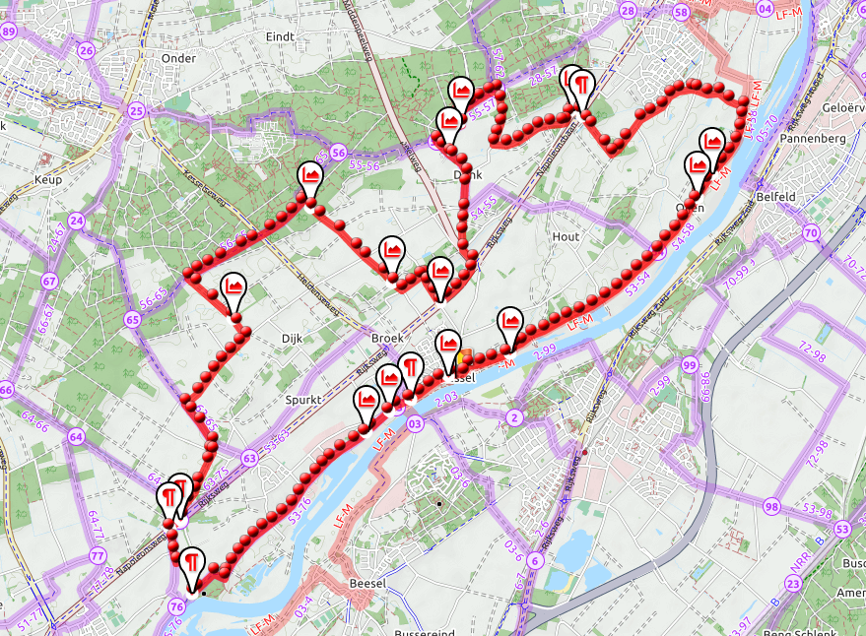
Deze route maakt gebruik van knooppunt bewegwijzering. Indien aangegeven “richting knooppunt”, betekent dit NIET dat je moet doorfietsen naar dit knooppunt.

Start op de markt in Kessel. Fiets naar kooppunt 54, onderweg zie je:

1Hagelkruis Ondersteweg
Omstreeks 1850 zijn er nieuwe lindebomen geplant, die waarschijnlijk de opvolger zijn van oudere lindebomen op deze plaats. Wanneer er kans was op schade aan de gewassen door noodweer en hagel ging men bidden bij het kruis. Naar het kruis werden drie dagen voor de IJsheiligen kruisprocessies gehouden om de oogst te zegenen.
2Mertens 1823
Na knooppunt 54 , ga verder richting knooppunt 58, onderweg zie je:
Lindeboom werd geplant bij de oprichting van de boerderij in 1823

3Oyen
Haagbeuk bij de ingang van het Huis Oyen in Kessel, Limburg, Nederland 1920
Bij veldkruis (Hagelkruis) ga je links, richting de Roffert, Diepenbroeklaan en bij 2’de kruising links naar de Horsten, weg gaat over in zandpad en achter bos aan de rechterkant, de weg nemen rechts naar Napoleonsbaan. Napoleonsbaan oversteken en weg vervolgen naar Op den Bosch

4Oversteken Napoleonsbaan
Napoleonsbaan, bestaat uit 7km lange rechte stukken. 7 km was het bereik van de kanonnen in de tijd van Napoleon. PAS OP BIJ HET OVERSTEKEN

5Kastanje bomen
200 jaar oude kastanje bomen
Op den Bosch vervolgen en na 500 meter, bij T-splitsing rechts richting bos. Bij knooppunt 57 links richting knooppunt 55

6Uitrustbom
Eik (150 jaar) gebruikt als hangplek
Na knooppunt 55 richting knooppunt 54

7Rode beuk bij boerderij Boers
Rode beuk van 160 jaren oud. Beuk heeft een omtrek van 4 meter. Boerderij Boers (fam. Timmermans) en beuk liggen 100 meter rechts van de weg.
8Kastanje 270 jaar oud, boerderij van de Beuken.
Bij kruising met Keizersbaan rechtdoor (Donk) richting Kessel, bij rotonde Napoleonsbaan/Rijksweg deze Rijksweg vervolgen richting Kessel, bij eerste weg rechts (Molenstraat)
De kastanjeboom is +/- 50 jaar ouder dan de boerderij. De boerderij is van 1818. Dus de boom wordt geschat van het jaar 1750, in de tijd van Napoleon. De omtrek gaan we meten en kom ik op terug. Wij konden vroeger met 9 kinderen hand in hand rondom de boom staan/dansen. Vele mensen hebben al die jaren onder de boom geschuild en kastanjes geraapt. In september 2007 helaas een groot ongeluk gebeurt en is een vrachtwagen van Koopman de boom in gereden. De schade is tot op heden nog aan de boom gezien door het ijzer wat is achtergelaten. Kortom een boom die al veel heeft meegemaakt en echt bij onze boerderij past! Oudste boom van Kessel.
9Kastanje op de Heikamp
Eerste weg links (Groenstraat) en eerste weg rechts (Hazenakkerweg).
Prachtige oude bomen laan naar boerderij Heijmans. Het betreft een kastanje boom, geplant in 1870. Voor veel Kesselnaren, vooral de oudere generatie denk ik, is dit nog altijd een jaarlijks uitje in de herfst: kastanjes rapen op de Heikamp
10Productie hout voor de mijnen
Hazenakkerweg vervolgen tot in de Heldense Bossen. In het bos de eerste weg links, richting knooppunt 65
Het dennenhout werd voor de mijnen verbouwd.

11Zomereik bij de honderd morgen (rechterkant)
Na oversteken Heldenseweg, na ongeveer 500 meter weg links (2’de weg) richting boerderij (Schuppenaasweg),
De boom is aangeplant geweest omstreeks 1860 ± 10 en is bijgevolg ongeveer 161 ± 10 jaar
oud
Eerste verharde weg rechts (Keizersbaan) en bij kruising links (Lanterdweg, richting knooppunt 63). Eerste weg rechts (Roland), daarna links en daarna rechts (Steenbos), deze weg komt uit op de Rijksweg

12Losplaats van turf uit de Peel
In het Afwateringskanaal waren slechts twee kanaaldelen geschikt voor kleine scheepvaart. Deze delen bestreken het traject vanaf de Noordervaart tot aan de Napoleonsweg. Het derde stuk was voor scheepvaartverkeer onmogelijk door het sterke verval van 13 meter in het terrein vanaf de Napoleonsweg (waterpeil 26,10 AP) tot aan de Maas (13,25 AP). Nabij de Napoleonsweg, in 1869 nog steeds de enige verharde weg in Neer, ontstond zodoende een laad- en losplaats waar de vracht door paardenkarren werd overgenomen om in de regio verspreid te worden.

13Oversteken Napoleonsbaan
Op Rijksweg rechts afslaan, richting knoppunt 76 de weg vervolgen. Rijksweg oversteken bij Boer van de Bool. Eerste weg links, richting steenfabriek. Na bruggetje rechts en eerste weg links (richting knooppunt 53). Weg vervolgen naar knooppunt 53.
Let op bij het oversteken

14Mussenberg
HIer kunt u uitrusten en genieten van het prachtige uitzicht over de Maas. De Mussenberg is grens tussen de zand en grindmaas.

15Eik aan de Haagweg
De stronk (zaag-eik) kan 200 jaar zijn, maar de huidige stammen zijn 80-100 jaar

16Beatrix boom
De boom die daar staat is geplant bij de geboorte van prinses Beatrix in 1938 In de volksmond heette Veers ook wel ‘Heksendans’ vanwege het verhaal van de zeven Kesselse heksen die hier hun sabbat hielden.
Na knooppunt 53, weg vervolgen naar knooppunt 54, het beginpunt van de route.

17Beuken aan het Veersepad
De beuken langs deze bomenweg zijn 170 jaren oud. Helaas zijn al een aantal beuken gekapt vanwege schimmel ziektes en zonnebrand.

18Hollandse lindes oever maas.
Bij het graf van de Graaf van Kessel staan 3 hollandse lindes aan de oever van de Maas onder aan het kasteel De Keverberg in Kessel, Limburg, Nederland 1860. Tevens staat in de tuin een gewone esdoorn van 1930.

